Zespół Szkół w Kaletniku

Sprawozdanie dyrektora szkoły z pracy dydaktyczno wychowawczej za rok szkolny 2010/2011

W roku szkolnym 2010/2011 uczyło się 185 uczniów. Oddział przedszkolny liczył 19 uczniów, 106 uczniów realizowało obowiązek szkolny w szkole podstawowej i 44 uczniów w publicznym gimnazjum. 16 najmłodszych uczniów uczęszczało do Zespołu Wychowania Przedszkolnego.
W Zespole zatrudnionych było 20 nauczycieli Wśród nich 9 to nauczyciele dyplomowani, 7 mianowani i 4 kontraktowi.
Dyrektor szkoły w sprawie nadzoru pedagogicznego dokonała:
- organizacji ewaluacji wewnętrznej, celem wykorzystania jej wyników do doskonalenia jakości pracy szkoły.
- kontroli przestrzegania przez nauczycieli przepisów prawa dot. działalności dydaktycznej, wychowawczej i opiekuńczej szkoły.
- oraz wspomagała nauczycieli w realizacji powierzonych im zadań.
Zarówno uczniowie rodzice jak i nauczyciele mogą także skorzystać
z pomocy pedagoga i logopedy zatrudnionych na terenie szkoły. W ramach swojej działalności pedagog szkoły włączyła naszą placówkę do ogólnopolskich programów takich jak: „Szkoła bez przemocy”, „Bezpieczeństwo dla wszystkich”, „5 porcji warzyw, owoców i soku”, „Jedz smacznie i zdrowo”.

Wyniki sprawdzianu szóstoklasistów i wyniki z egzaminów trzeciej klasy przedstawia poniższa tabela.
 | Kraj | województwo | powiat | Gmina | szkoła
sprawdzian | 25,3 | 25,7 | 24,8 | 23,1 | 23,3
Egzamin GH | 25,31 | 24,9 | 26,2 | 26,6 | 25,77
Egzamin GMP | 23,63 | 24,2 | 24,3 | 25,0 | 24,15
Egzamin GJA | 28,28 | 28,7 | 26,2 | 30,3 | 26,92
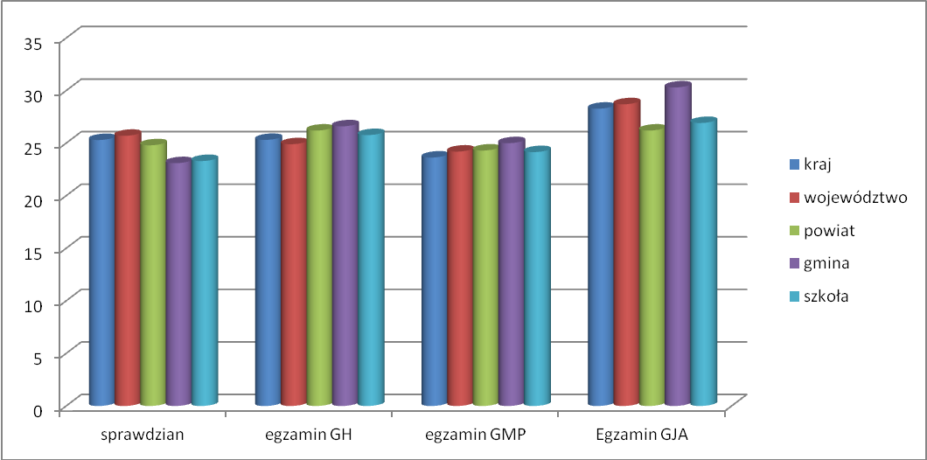

Średnia ocen poszczególnych klas na zakończenie roku szkolnego przedstawia się następująco:
Klasa | Sr. ocen roczna
IV | 4,0
V | 4,27
VI | 3,97
I gimnazjum | 3,87
II | 4,18
III | 4,01
Średnia nauczania w naszym zespole wynosi 4.05 i jest wyższa niż w roku ubiegłym(3,9). W szkole podstawowej wynosi 4,08, w gimnazjum 4.02. Najwyższą średnią w zespole uzyskała klasa V szkoły podstawowej – 4,27.
W tym roku klasa II gimnazjum dwukrotnie pisała egzamin próbny przygotowany przez wydawnictwo WSiP wprowadzający uczniów do nowej formy egzaminu. Klasa III szkoły podstawowej uczestniczyła w ogólnokrajowym teście trzecioklasistów zorganizowanym przez CKE. Raporty z przeprowadzonych badań znajdują się w dokumentacji szkoły a wnioski z nich płynące wdrożone zostaną w nowym roku szkolnym.
Od września w klasie II gimnazjum wdrażany jest projekt edukacyjny którego celem jest wykształcenie ucznia kreatywnego, samodzielnego o umiejętności samokształcenia i samodoskonalenia, potrafiącego współpracować w grupie. Nauczyciele pracujący w klasie II zobowiązani zostali do przygotowania tematów projektów oraz ich przeprowadzenia zgodnie z obowiązującą w szkole procedurą. Efekty realizacji projektów przedstawione zostały Radzie Pedagogicznej a zebrana dokumentacja złożona została do dyrektora szkoły
Szkoła uczestniczy w realizacji dwóch projektów unijnych:
- „ Zespoły Przedszkolne w Gminie Szypliszki” współfinansowanego ze środków UE w ramach EFS POKL 2007-2013, Działanie 9.1, poddziałanie 9.1.1
- „ Indywidualizacja procesu nauczania w klasach I-III Szkół Podstawowych w Gminie Szypliszki” współfinansowanego ze środków UE w ramach EFS POKL 2007-2013, Działanie 9.1, poddziałanie 9.1.2
Udział w pierwszym projekcie pozwolił na zorganizowanie alternatywnej formy wychowania przedszkolnego, w drugim na wyrównanie szans edukacyjnych uczniów poprzez indywidualizację procesu wychowawczo edukacyjnego. Ma to wpływ na podniesienie jakości pracy szkoły poprzez doposażenie w pomoce dydaktyczne do zespołu przedszkolnego, klas I- III szkoły podstawowej uwzględniające potrzeby uczniów i nauczycieli.
Za symboliczną złotówkę zorganizowany został wyjazd do Teatru Dramatycznego im. A. Węgierki do Białegostoku uczniom gimnazjum na spektakl „Ballady i Romanse” oraz uczniom klas najmłodszych na spektakl „Pinokio”.
Wszyscy potrzebujący uczniowie objęci są odpowiednimi formami opieki . Jest to opieka socjalna w postaci dożywiania ( 52 dzieci), dofinansowania do zakupu podręczników szkolnych ( 30 uczniów) . Opieka nad uczniami z trudnościami w nauce – kierowanie na badania do PPP ( 7 uczniów). Uczniowie szkoły podstawowej przez cały rok otrzymywali kartonik mleka a klasy I- III uczestniczyły w programie „Owoce – warzywa w szkole” Jak co roku w drugim semestrze uczniowie mieli szansę otrzymać kartę rowerową i motorowerową w ramach zajęć z wychowania komunikacyjnego.
W ciągu roku szkolnego organizowane były wycieczki po okolicy, do kina, na basen, biwaki klasowe. Klasy I- III SP były na jednodniowej wycieczce w Warszawie.
Nasz zespół czynnie uczestniczy w wielu ogólnopolskich programach dotyczących działań profilaktycznych, wychowawczych czy prozdrowotnych.
Odbyły się wszystkie zaplanowane w kalendarzu szkolnym imprezy. Relacje z ich przebiegu oraz zdjęcia można obejrzeć na stronie internetowej szkoły.
Odnotowaliśmy wiele sukcesów na arenie sportowej i nie tylko. Zdobyliśmy 10 pucharów. Po raz kolejny udało się zakwalifikować do etapu powiatowego a szkoła podstawowa do wojewódzkiego w turnieju BRD. Odnieśliśmy po raz pierwszy sukces w tenisie stołowym.
W czasie ferii położono nową nawierzchnię podłogi w sali nr 0, pomalowano ściany w szatni szkolnej. Pracownicy obsługi w czasie wakacji przeprowadzili remont pokoju nauczycielskiego i gabinetu dyrektora, odnowiono łazienki i fragmenty dolnego korytarza, pomalowana została elewacja szkoły .
Raport z egzaminów zewnętrznych

Szkoła Podstawowa w Zespole Szkół w Kaletniku

Rodzaj  wskaźnika | Szkoła
Liczebność | 19
Wynik  średni | 23.3 pkt
Wynik  najniższy | 9 pkt
Wynik  najwyższy | 34 pkt
Odchylenie  standardowe | 7.31 pkt
Łatwość  testu | 0.58
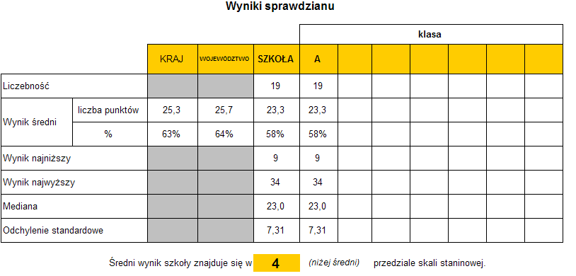

 | Szkoła | gmina | powiat | województwo | kraj
Punktacja | 23,3 | 23,1 | 24,8 | 25,7 | 25,3

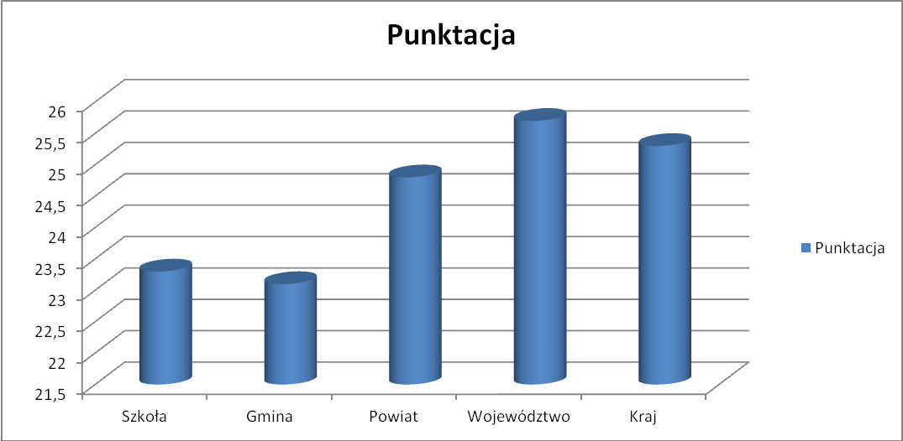

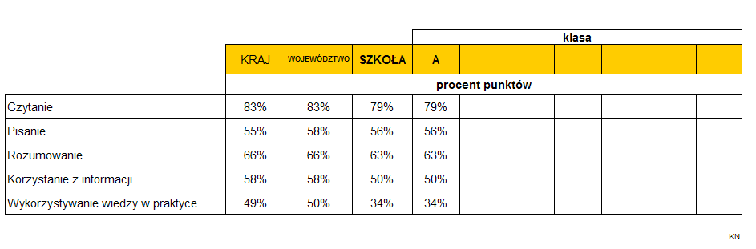

Osiagnięcia uczniów w poszczególnych umiejętnościach
Dół formularza

Na podstawie wyników uzyskanych przez uczniów na sprawdzianie w 2011 roku można stwierdzić, że

uczniowie dobrze poradzili sobie z:
- odczytaniem tekstu popularnonaukowego
- odczytaniem tekstu poetyckiego
- napisaniem własnej wypowiedzi poprawnej pod względem gramatycznym, ortograficznym i interpunkcyjnym

uczniowie słabo poradzili sobie z:
- napisaniem własnej wypowiedzi na temat i zgodnie z celem
- ustaleniem sposobu rozwiązania zadania matematycznego
- wykorzystaniem źródła informacji
- wykonaniem obliczeń dotyczących długości i pieniędzy
Publiczne Gimnazjum w Zespole Szkół w Kaletniku
Część humanistyczna
Rodzaj  wskaźnika | Szkoła
Wynik  średni | 25.8 pkt
Wynik  najniższy | 15 pkt
Wynik  najwyższy | 43 pkt
Odchylenie  standardowe | 7.93 pkt
Łatwość  testu | 0.52
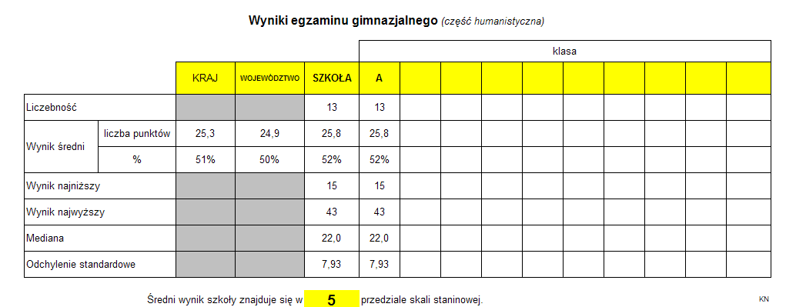

 | Szkoła | gmina | powiat | województwo | kraj
Punktacja | 25,77 | 26,6 | 26,2 | 24,9 | 25,31
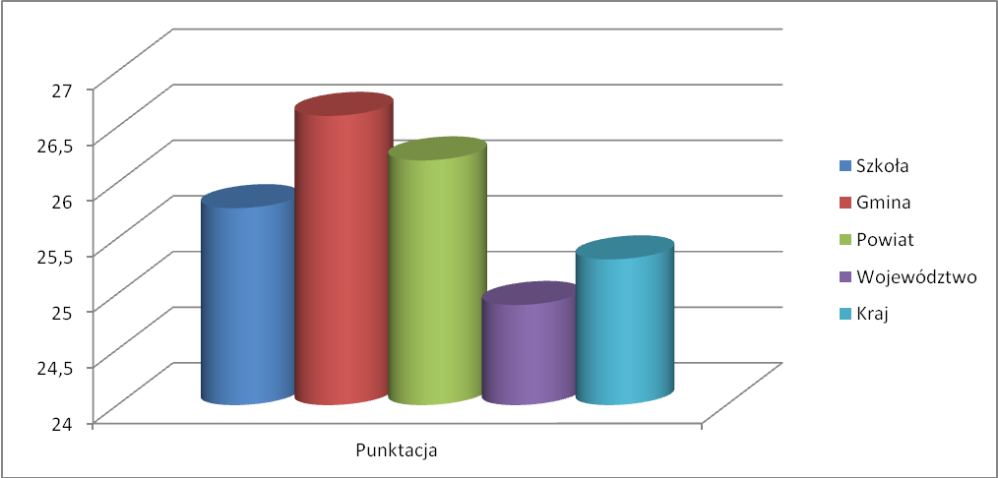
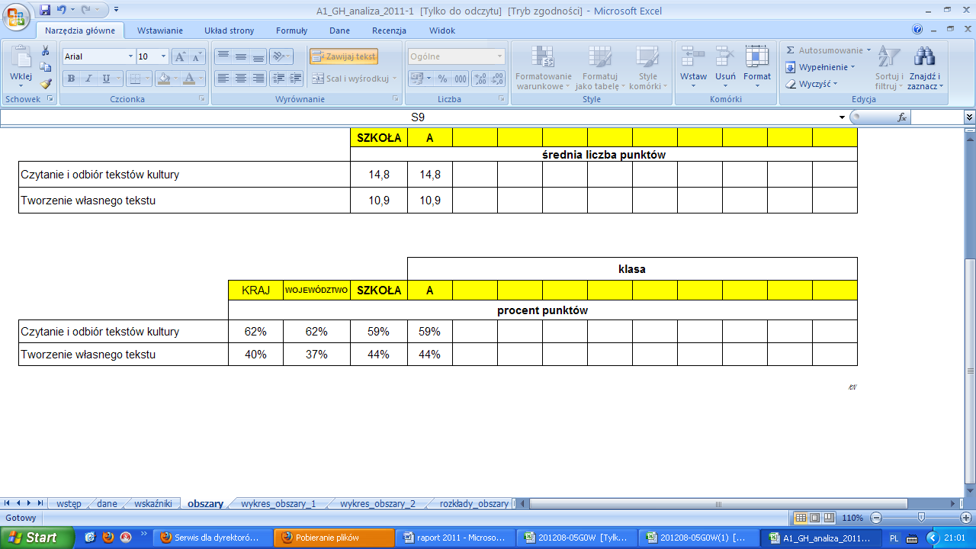
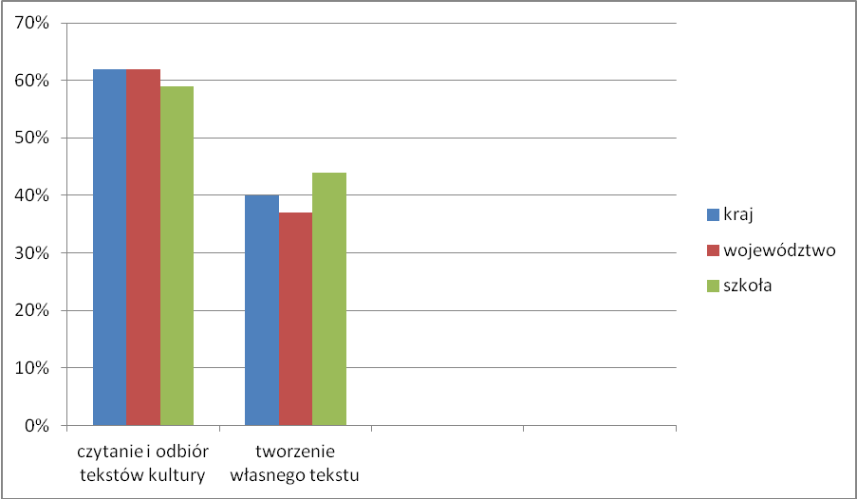

Osiagnięcia uczniów w poszczególnych umiejętnościach - część humanistyczna
Początek formularza
Dół formularza

Na podstawie wyników uzyskanych przez uczniów na egzaminie gimnazjalnym w części humanistycznej w 2011 roku można stwierdzić, że

uczniowie dobrze poradzili sobie z:
- tworzeniem tekstu o charakterze perswazyjnym, dostosowanego do sytuacji komunikacyjnej

uczniowie słabo poradzili sobie z:
- czytaniem tekstów na poziomie dosłownym i symbolicznym i wyszukiwaniem informacji w tekście
- interpretacją tekstów kultury, uwzględniając intencje nadawcy
- dostrzeganiem w odczytywanym tekście środków wyrazu i określaniem ich funkcji
- dostrzeganiem kontekstu niezbędnego do interpretacji tekstów kultury
- budowaniem wypowiedzi poprawnych pod względem językowym i stylistycznym
- budowaniem wypowiedzi poprawnych pod względem językowym (ortografia i interpunkcja)
- tworzeniem tekstu na zadany temat
- formułowaniem argumentów uzasadniających podane stanowisko
- dokonywaniem celowych operacji na tekście, przekształcaniem stylistycznym

część matematyczno-przyrodnicza
Rodzaj  wskaźnika | Szkoła
Wynik  średni | 24,2 pkt
Wynik  najniższy | 5 pkt
Wynik  najwyższy | 41pkt
Odchylenie  standardowe | 9,25 pkt
Łatwość  testu | 0,48 pkt

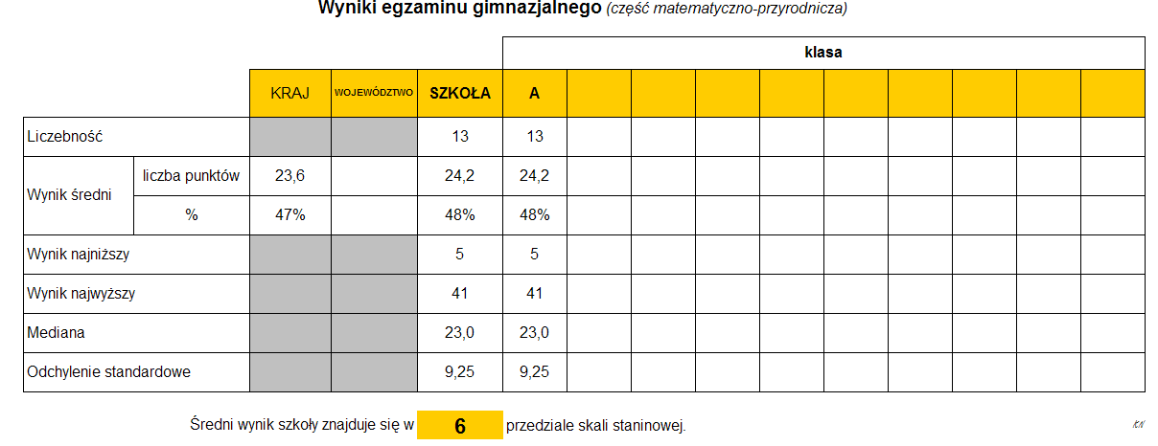
 | Szkoła | gmina | powiat | województwo | kraj
Punktacja | 24,15 | 25,0 | 24,3 | 24,2 | 23,63

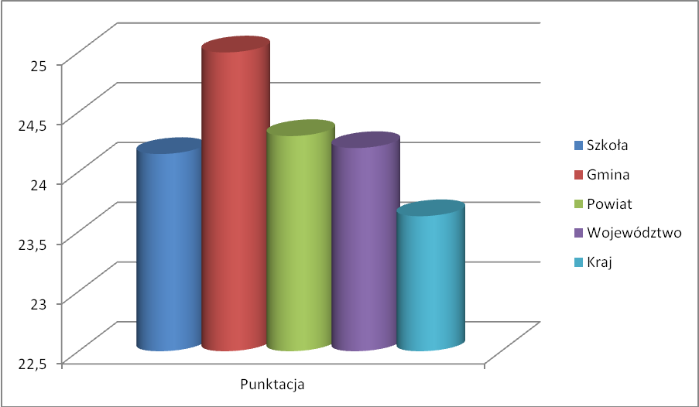
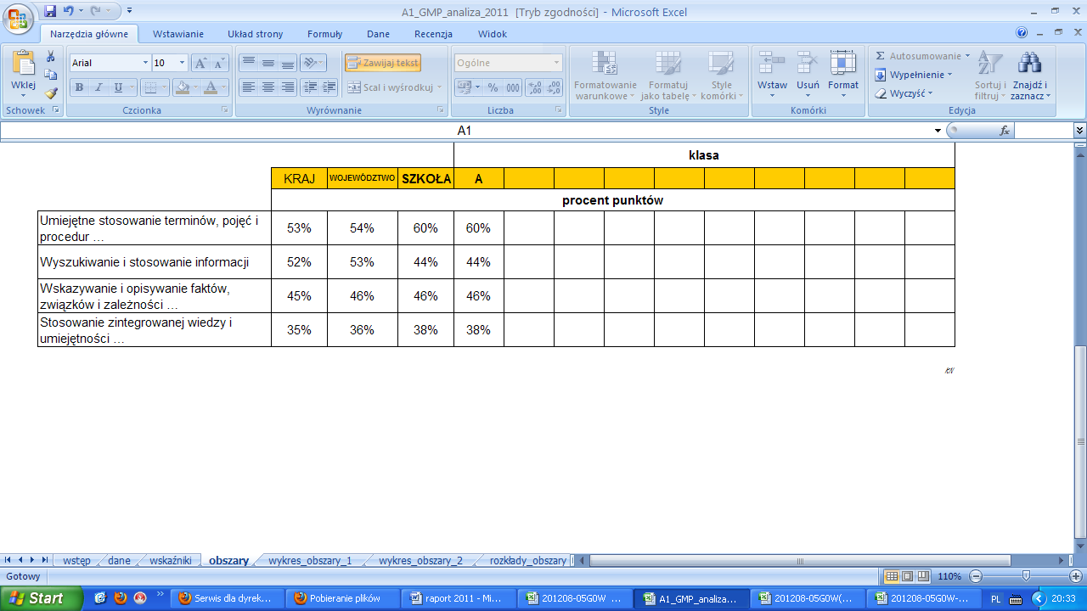
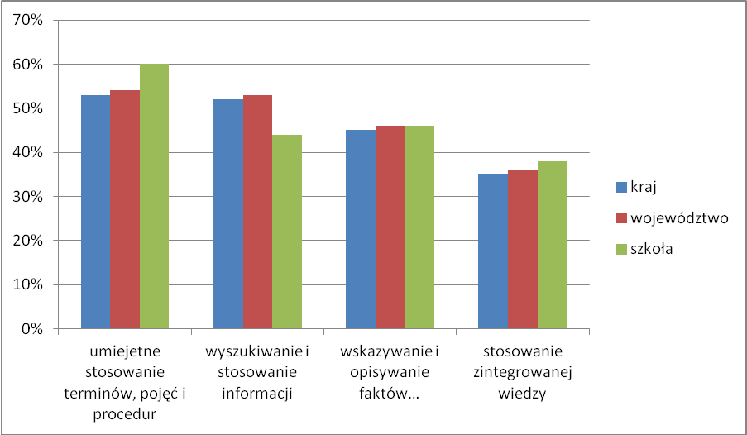

Osiagnięcia uczniów w poszczególnych umiejętnościach - część matematyczno-przyrodnicza
Początek formularza
Dół formularza

Na podstawie wyników uzyskanych przez uczniów na egzaminie gimnazjalnym w części matematyczno-przyrodniczej w 2011 roku można stwierdzić, że

uczniowie słabo poradzili sobie z:
- stosowaniem terminów i pojęć matematyczno-przyrodniczych
- wykonywaniem obliczeń w różnych sytuacjach praktycznych
- operowaniem informacją
- wskazywaniem prawidłowości w procesach, w funkcjonowaniu układów i systemów
- posługiwaniem się językiem symboli i wyrażeń algebraicznych
- stosowaniem zintegrowanej wiedzy do objaśniania zjawisk przyrodniczych
- tworzeniem i realizacją planu rozwiązania

język angielski
Rodzaj  wskaźnika | Szkoła
Wynik  średni | 26,9 pkt
Wynik  najniższy | 15 pkt
Wynik  najwyższy | 43pkt
Odchylenie  standardowe | 8,98pkt
Łatwość  testu | 0,54pkt
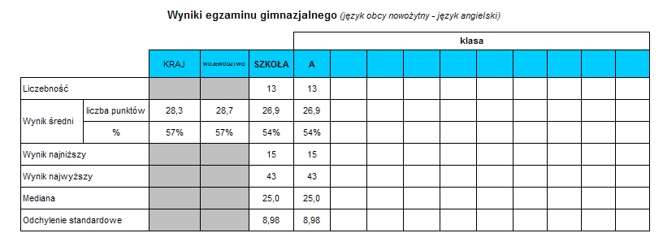
 | Szkoła | gmina | powiat | województwo | kraj
Punktacja | 26,92 | 30,3 | 26,2 | 28,7 | 28,28

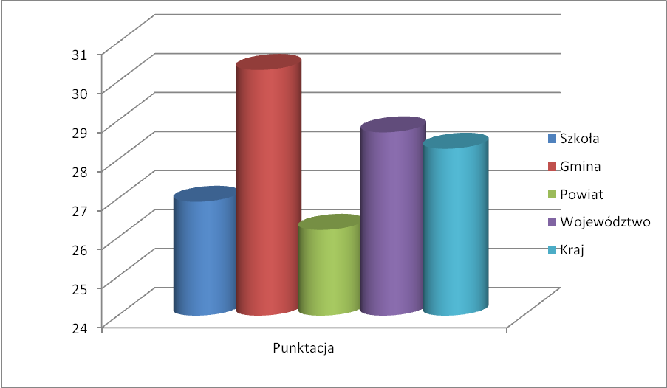

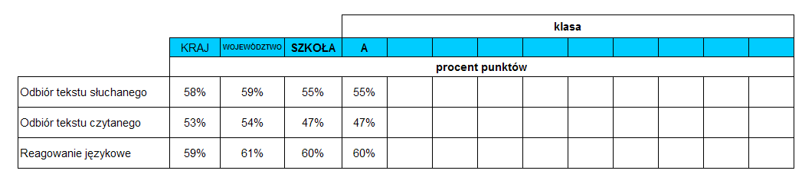
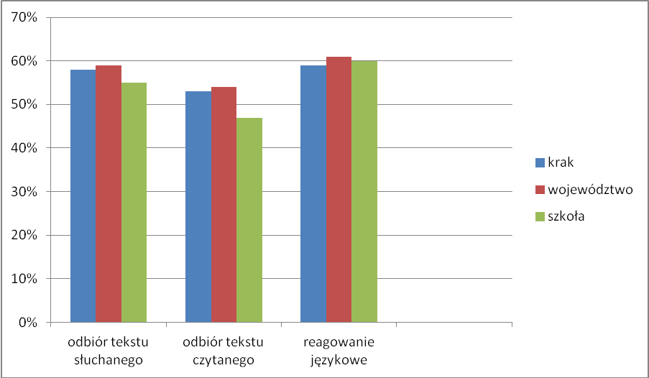

Na podstawie wyników uzyskanych przez uczniów na egzaminie gimnazjalnym z języka angielskiego w 2011 roku można stwierdzić, że

uczniowie dobrze poradzili sobie z:
- określaniem kontekstu sytuacyjnego w tekście czytanym

uczniowie słabo poradzili sobie z:
- określaniem głównej myśli tekstu słuchanego
- określaniem kontekstu sytuacyjnego w tekście słuchanym
- wyszukiwaniem informacji w tekście słuchanym
- określaniem głównej myśli poszczególnych części tekstu czytanego
- wyszukiwaniem informacji w tekście czytanym
- określaniem intencji nadawcy tekstu czytanego
- rozpoznawaniem związków między poszczególnymi częściami tekstu czytanego
- właściwą reakcją językową w określonych kontekstach sytuacyjnych
- rozpoznawaniem i poprawnym stosowaniem struktury leksykalno-gramatycznej
- przetwarzaniem treści tekstu przeczytanego w języku polskim lub treści przedstawionych w materiale ikonograficznym i wyrażaniem ich w języku obcym

